游戏引擎的渲染组件的工作是产生一个二维图像，表示在特定时间点从给定的观看位置看到的三维世界的当前状态。这些二维图像中的每一个被称为帧，并且它们产生的速度被称为帧速率。大多数应用程序需要以至少每秒30帧的帧速率渲染图像，许多应用程序需要不低于每秒60帧。

5.1像素

文本

AI 生成的内容可能不正确。

5.2颜色科学

图形用户界面, 文本, 应用程序, 电子邮件

AI 生成的内容可能不正确。

5.2.3 sRGB色彩空间

文本

AI 生成的内容可能不正确。

文本, 信件

AI 生成的内容可能不正确。

5.3伽马校正

5.4世界格局

一个完整的游戏世界通常包含数千甚至数百万个对象。这些对象通常被称为节点，并且它们通常可以根据其在虚拟环境中的功能被分类为不同的特定类型组，如以下示例所述。

■通常由三角形网格组成的几何节点表示可以参与渲染和碰撞检测的实体对象。

■光节点表示几种不同类型的光源之一。

摄像机节点表示从其渲染世界的视点。

■效果节点表示不一定是实心几何体的任何类型的视觉效果，包括火、粒子系统、闪电、激光束、焦痕和光柱。

■触发节点代表一个空间体积，当其他对象（如角色）经过它时，它可以启动脚本化的事件序列。

■形状节点表示由物理模拟控制的刚体的简化组件。

5.4.1坐标空间

图片包含 室内, 伞, 桌子, 游戏机

AI 生成的内容可能不正确。

文本

AI 生成的内容可能不正确。

文本, 信件

AI 生成的内容可能不正确。

文本, 信件

AI 生成的内容可能不正确。

5.4.2变换层次

文本, 信件

AI 生成的内容可能不正确。

文本, 信件

AI 生成的内容可能不正确。

5.4.3顶点变换

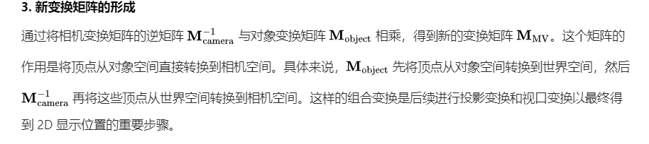

文本, 信件

AI 生成的内容可能不正确。

文本

AI 生成的内容可能不正确。

文本, 信件

AI 生成的内容可能不正确。

5.5图形管线

文本, 信件

AI 生成的内容可能不正确。

5.5.1几何处理

文本, 信件

AI 生成的内容可能不正确。

5.5.2像素处理

文本

AI 生成的内容可能不正确。

图表

AI 生成的内容可能不正确。

光栅化

文本, 信件

AI 生成的内容可能不正确。

5.5.3帧缓冲器操作

深度测试

模板测试